**空間需求校核**

**房間：**

1. 專案模型中先繪製好房間。  
   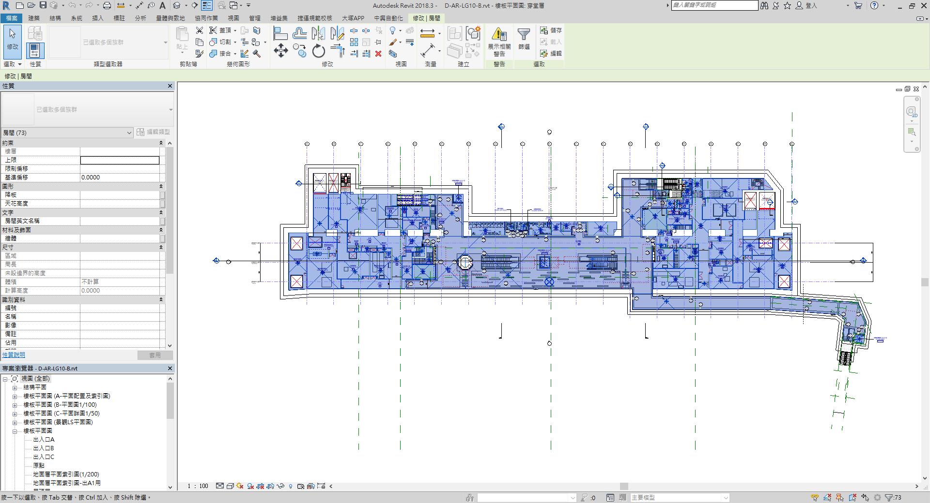
2. 外掛安裝檔中提供的規範校核.xlsx檔，先編寫好所有的法規條件。  
   ( 注意!! 模型中的房間名稱只要有**包含**規範校核.xlsx中的空間名稱(中文)，則會進行校核比對 )  
   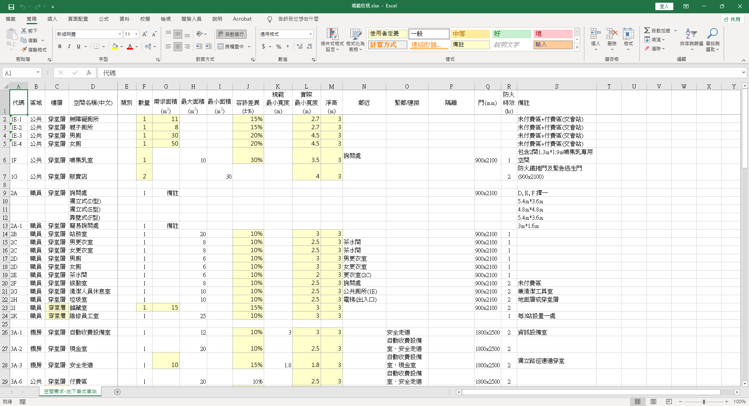
3. 房間規範/需求檢討：面積未符合規範即紅字顯示。  
   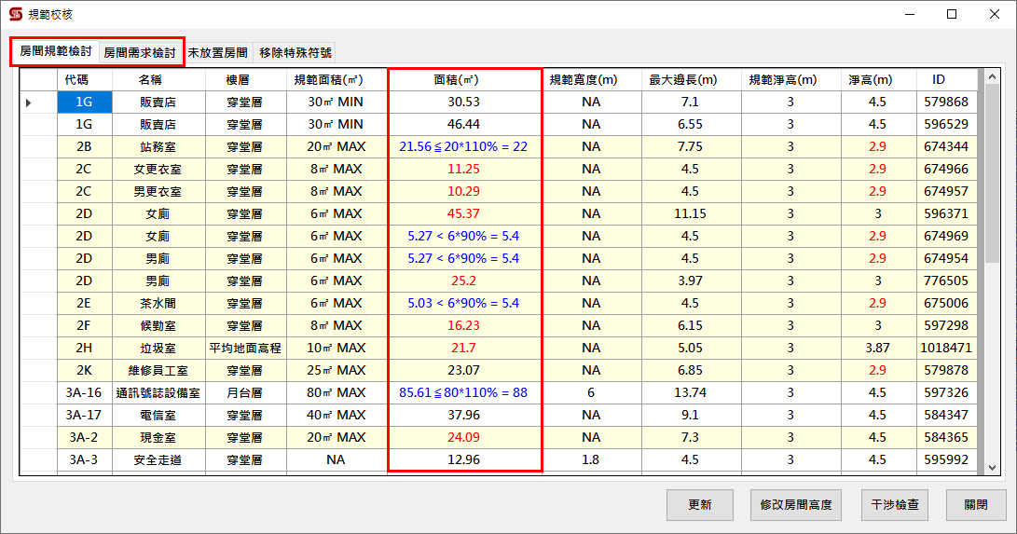
4. 點選房間欄位，會自動移動至該房間視圖，進行檢驗。  
   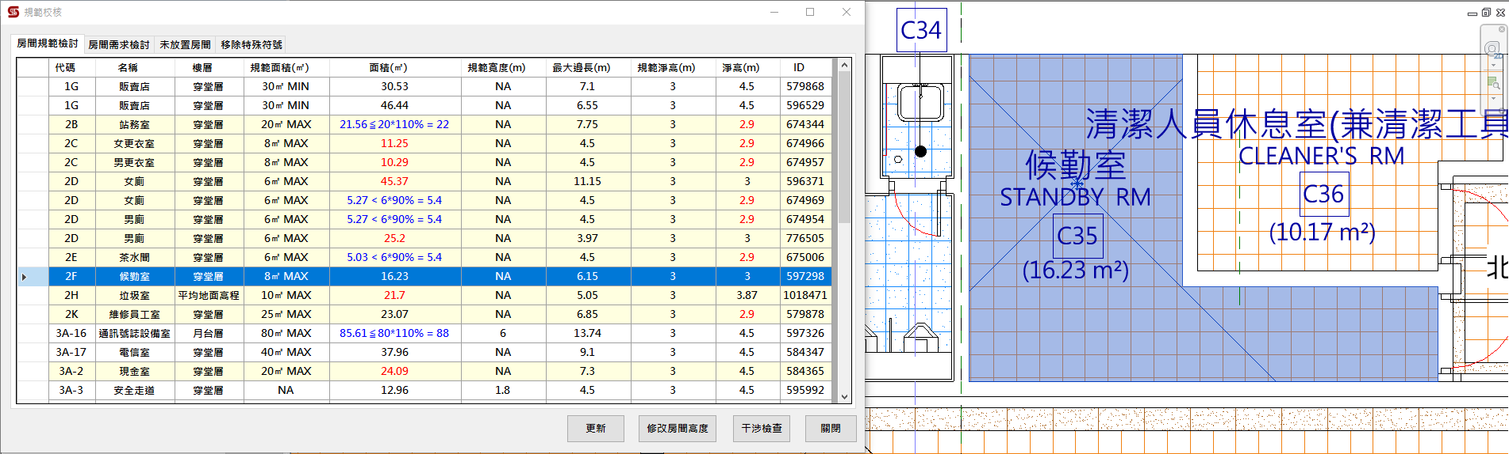
5. 修改房間後，可點選**更新**刷新房間資訊。  
   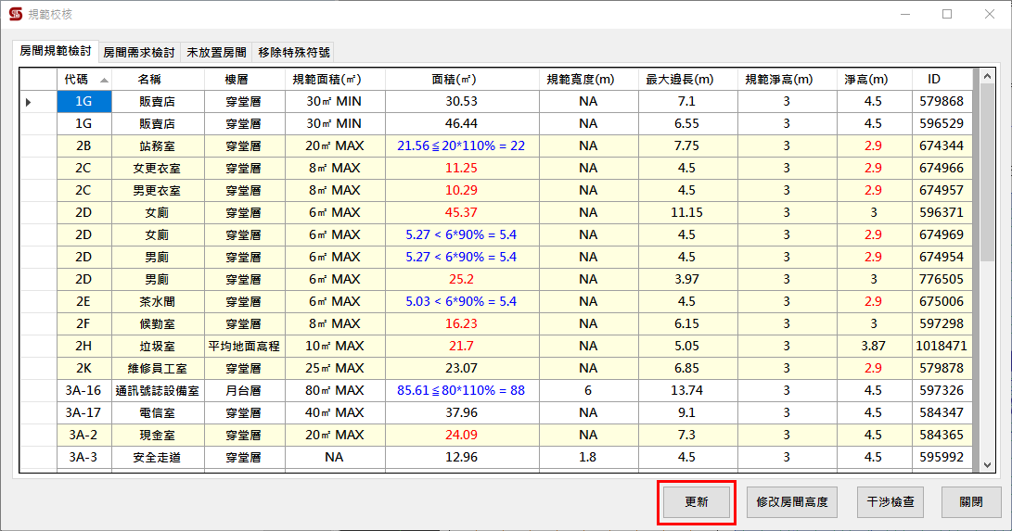
6. 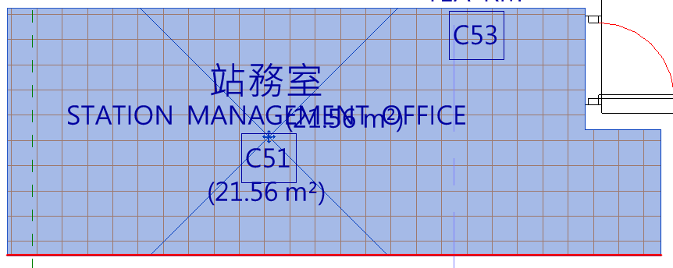規範最大邊長檢討：檢核房間最大邊長。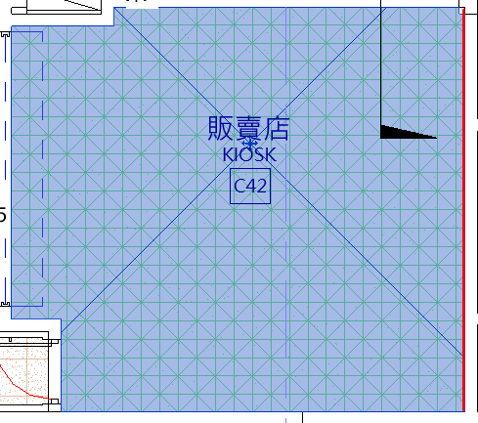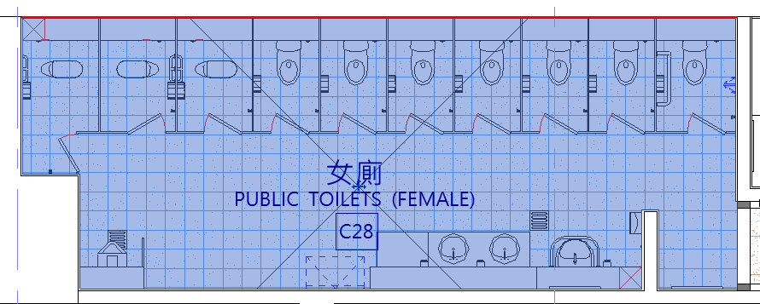  
   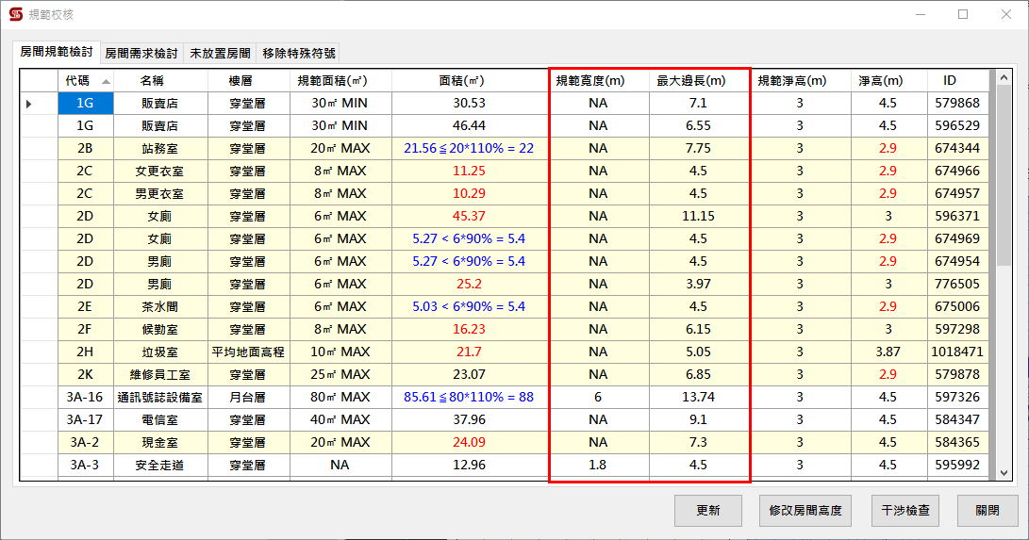
7. 淨高檢討：自動偵測房間放置點與上方板最短距離。  
   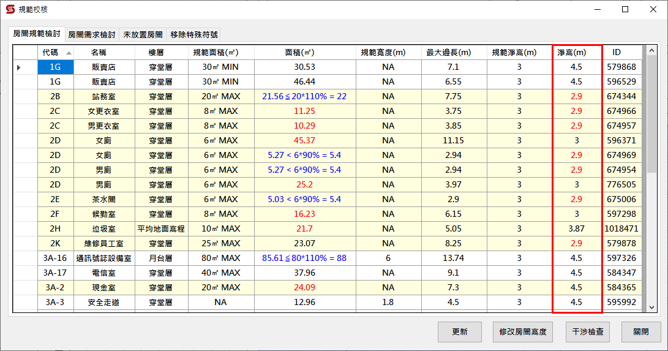  
   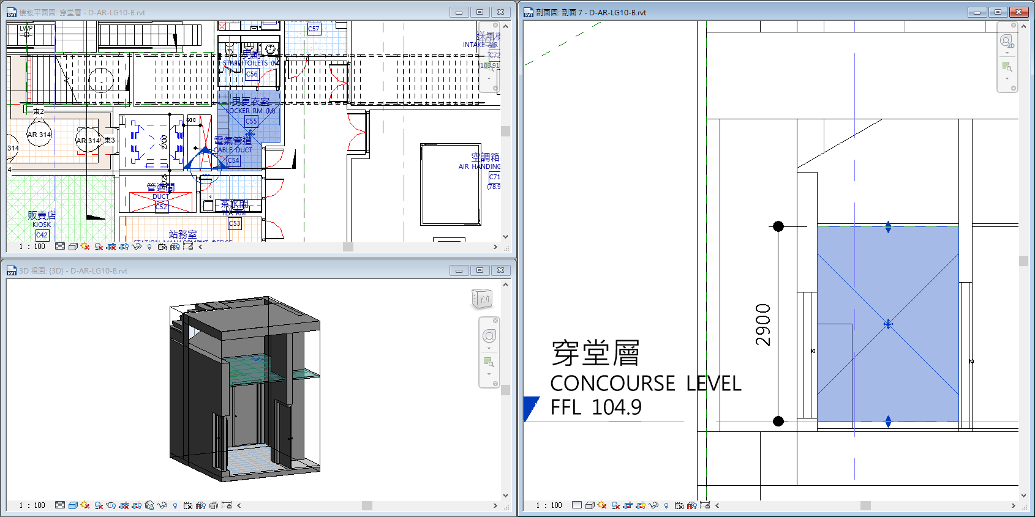
8. 點選**修改房間高度**，會自動將房間限制偏移參數修改為淨高(m)的數值。  
   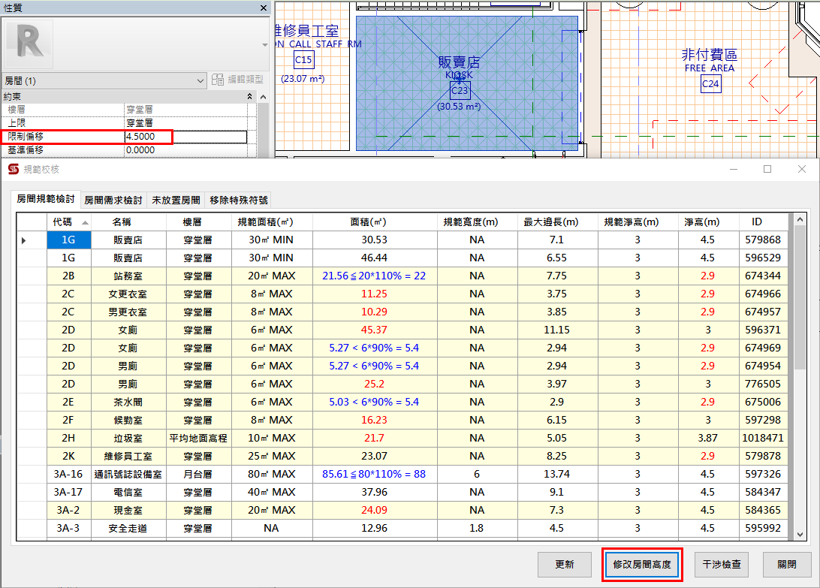
9. 點選**干涉檢查**，會檢測房間空間內，是否有干涉到電扶梯或樓梯，有的話則於淨高中顯示星號🟊。  
   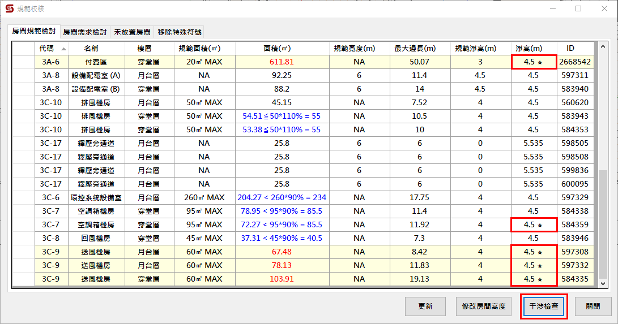
10. 未放置房間：提醒規範校核.xlsx中有要檢核的房間名稱，但模型中並無放置。  
    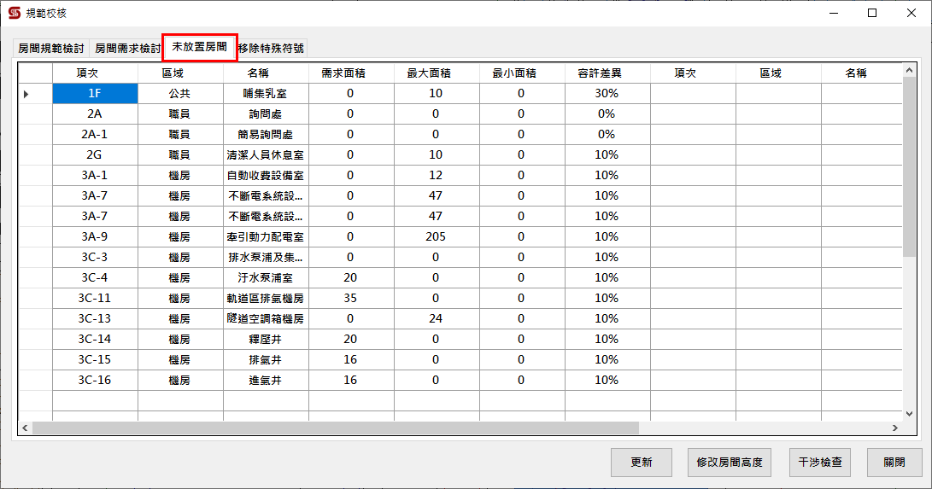
11. 移除特殊符號：針對房間名稱的特殊符號，可增減命名條件，讓模型房間可與規範校核.xlsx進行名稱比對。  
    ( Ex. 販賣店、”販賣店”，可加入移除特殊符號　”，則可進行名稱比對 )  
    